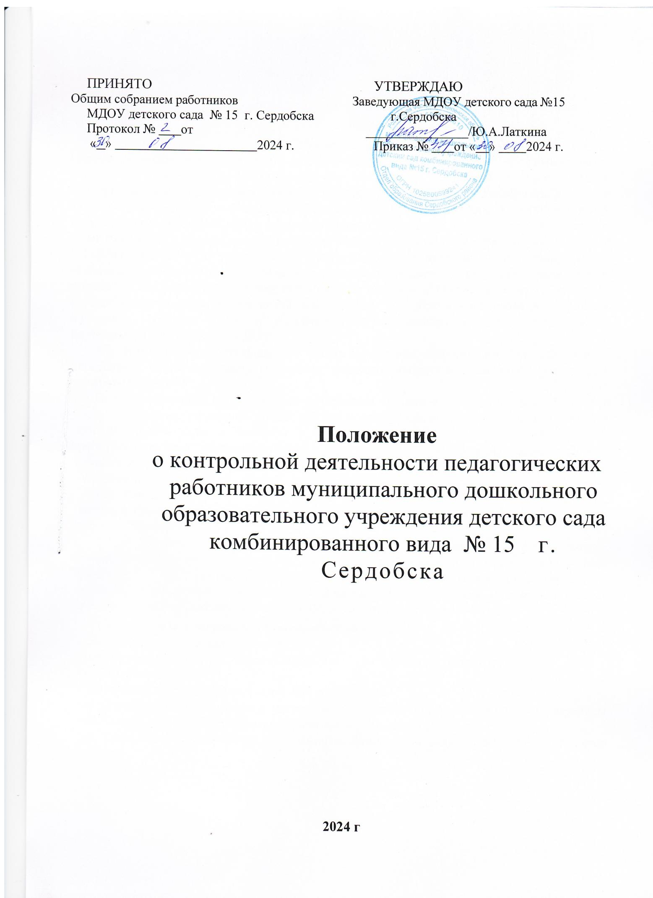

Общие положения
Настоящее положение разработано для муниципального дошкольного образовательного учреждения детского сада комбинированного вида №15 г. Сердобска - (далее - ДОУ) в соответствии с Федеральным законом Российской Федерации от 29 декабря 2012 года № 273 «Об образовании в Российской Федерации» (с изменениями и дополнениями), Федеральным государственным образовательным стандартом дошкольного образовании далее (ФГОС ДО), утверждённым приказом Министерства образования и науки России от 17.10.2013 №1155 «Об утверждении федерального государственного образовательного стандарта дошкольного образования», санитарно-эпидемиологическими правилами и нормами (СанПин), инструктивно-методическим письмом «О гигиенических требованиях к максимальной нагрузке на детей дошкольного возраста в организованных формах обучения», Уставом ДОУ и регламентирует содержание и порядок проведения контрольной деятельности в ДОУ.
  - Контрольная деятельность - главный источник информации для диагностики состояния образовательного и воспитательного процессов, основных результатов деятельности ДОУ.
Под контрольной деятельностью понимается проведение администрацией ДОУ и (или) специально созданной комиссией наблюдений, обследований, осуществляемых в порядке руководства и контроля в пределах своей компетенции за соблюдением работниками ДОУ законодательных и других нормативно-правовых актов, органов областного и местного самоуправления, Учредителя, ДОУ в области дошкольного образования.
  - Контрольная деятельность - это мотивированный стимулирующий процесс, который призван снять затруднения участников образовательного процесса и повысить его эффективность.
  - Должностные лица, занимающиеся контрольной деятельностью, руководствуются Конституцией РФ, законодательством в области образования, указами Президента РФ, постановлениями и распоряжениями Правительства России, и нормативными правовыми актами, изданными Минобразования России, органами местного самоуправления, Уставом ДОУ, локальными актами ДОУ.
  - Целями контрольной деятельности являются:
- совершенствование деятельности ДОУ;
- повышение профессионального мастерства и квалификации педагогических работников ДОУ;
- улучшение качества предостовляемых услуг в ДОУ.
  - Изменения и дополнения в настоящее Положение принимаются Общим собранием работников ДОУ и утверждаются приказом заведующего ДОУ .
  - Срок данного Положения не ограничен. Данное Положение действует до принятия нового.

Основные задачи контрольной деятельности
  - Основными задачами контрольной деятельности являются:
- защита прав и свобод участников образовательного процесса;
- анализ и экспертная оценка эффективности результатов деятельности педагогических работников;
    - изучение результатов педагогической деятельности, выявление положительных и отрицательных тенденций в организации образовательного процесса и разработка на этой основе предложений по изучению, обобщению и распространению педагогического опыта и устранению негативных тенденций;
    - совершенствование качества воспитания и образования детей с одновременным повышением ответственности должностных лиц за конечный результат;
      - контроль реализации образовательных программ, соблюдения Устава и иных локальных актов ДОУ;
      - анализ результатов исполнения приказов по ДОУ;
      - анализ и прогнозирование тенденций развития образовательного процесса в ДОУ;
      - оказание методической помощи педагогическим работникам в процессе контроля.

Функции контрольной деятельности
  - Заведующий, заместитель заведующей по ВМР, медицинская сестра, педагогические и иные работники, назначенные приказом заведующего ДОУ для контрольной деятельности, руководствуются системным подходом, который предполагает:
- постоянство контроля, его осуществление по заранее разработанным алгоритмам, структурным схемам;
- охват всех направлений педагогической деятельности;
- широкое привлечение членов педагогического коллектива;
- серьезную теоретическую и методическую подготовку;
- установление взаимосвязей и взаимодействия всех компонентов педагогического процесса;
- комплексное использование форм и методов контрольной деятельности в зависимости от целевой установки, содержания педагогического процесса, квалификации педагогических работников, характера взаимоотношений в педагогическом коллективе;
- соблюдение последовательности контроля.
  - Контрольная деятельность может осуществляться в виде плановых или оперативных проверок, мониторинга и проведения административных работ.
    - Контрольная деятельность в виде плановых проверок проходит в соответствии с

утвержденным планом-графиком, который обеспечивает периодичность и исключает нерациональное дублирование в организации проверок и доводится до членов педагогического коллектива в начале учебного года.
    - Контрольная деятельность в виде оперативных проверок осуществляется для установления фактов и проверки сведений о нарушениях, указанных в обращениях родителей (законных представителей) или других граждан, организаций, урегулирования конфликтных ситуаций в отношениях между участниками образовательного процесса.
    - Контрольная деятельность в виде мониторинга предусматривает сбор, системный учет, обработку и анализ информации об организации и результатах образовательного процесса для эффективного решения задач управления качеством образования (результаты образовательной деятельности, состояние здоровья детей, организация питания, выполнение режимных моментов, исполнительская дисциплина, учебно-методическое обеспечение, диагностика педагогического мастерства и т.д.).
    - Контрольная деятельность в виде административной работы осуществляется заведующим ДОУ для проверки качества воспитания и образования детей с одновременным повышением ответственности должностных лиц за конечный результат.
  - Контрольная деятельность в ДОУ имеет несколько видов:
- предварительная - предварительное знакомство;
- - текущая - непосредственное наблюдение за педагогическим процессом;
- - итоговая - изучение результатов работы ДОУ, педагогических работников за полугодие, учебный год.
  - По совокупности вопросов, подлежащих проверке, инспектирование проводится в виде тематических (одно направление деятельности) или комплексных проверок (два и более направлений).
    - Тематический контроль проводится по отдельным проблемам деятельности ДОУ.
- Тематический контроль направлен не только на изучение фактического состояния дел по конкретному вопросу, но и на внедрение новых образовательных технологий, форм и методов работы, опыта мастеров педагогического труда.
- Темы контроля определяются в соответствии с годовым планом работы ДОУ на основании проблемно-ориентированного анализа работы ДОУ по итогам предыдущего учебного года.
В ходе тематического контроля:
- проводятся тематические исследования (анкетирование, тестирование) ;
- анализируются практическая деятельность педагогических работников, посещение занятий, другие мероприятия с детьми, родителями, режимные моменты, документация.
    - Одной из форм тематического контроля является персональный контроль. В ходе персонального контроля проверяющий изучает:
- уровень знаний педагога в области современных достижений психологической и педагогической науки, его профессиональное мастерство;
- уровень овладения педагогом новыми образовательными технологиями, наиболее эффективными формами, методами и приемами обучения;
- результаты работы педагога и пути их достижения;
- способы повышения профессиональной квалификации педагога.
    - Одной из форм комплексного контроля является фронтальный контроль. Фронтальный контроль проводится с целью получения полной информации о состоянии

образовательного процесса. Фронтальный контроль предусматривает проверку в полном объеме педагогической работы в одной группе в течение нескольких дней. Эта форма контроля позволяет получить всестороннюю информацию о выполнении программы воспитания в целом, дает материалы для глубокого педагогического анализа, выводов и помогает определить дальнейшие направления в работе.

Организация управления контрольной деятельностью ДОУ.
  - Контрольную деятельность в ДОУ осуществляют заведующий, заместитель заведующей по ВМР, медицинская сестра, педагогические и иные работники, назначенные заведующим.
  - Система контроля, контрольная деятельность является составной частью годового плана работы ДОУ.
  - Заведующий не позднее, чем за 2 недели издает приказ о сроках и теме предстоящего контроля, устанавливает срок предоставления итоговых материалов, назначает ответственного, доводит до сведения проверяемых и проверяющих план-задание предстоящего контроля.
  - План-задание предстоящего контроля составляется заместителем заведующей по ВМР. План- задание определяет вопросы конкретной проверки и должен обеспечить достоверность и сравнимость результатов контроля для подготовки итогового документа.
  - Периодичность и виды контрольной деятельности определяются необходимостью получения объективной информации о реальном состоянии дел и результатах педагогической деятельности. Нормирование и тематика проверок находятся в исключительной компетенции заведующего ДОУ.
  - Основания для контрольной деятельности:
- заявление педагогического работника на аттестацию;
- план-график контроля;
- задание руководства Учредителя;
- проверка состояния дел для подготовки управленческих решений;
- обращение физических и юридических лиц по поводу нарушений в области образования - оперативный контроль.
  - Продолжительность тематических или комплексных (фронтальных) проверок не должна превышать 10 дней, с посещением не более 5 мероприятий, исследованием режимных моментов и других мероприятий.
  - План-график контроля в ДОУ разрабатывается с учетом плана-графика контроля Учредителя и доводится до сведения работников в начале нового учебного года.
  - Проверяющие имеют право запрашивать необходимую информацию, изучать документацию, относящуюся к предмету контроля.
  - При обнаружении в ходе контрольной деятельности нарушений законодательства РФ в области образования о них сообщается заведующему ДОУ.
  - При проведении планового контроля не требуется дополнительного предупреждения, если в месячном плане указаны сроки контроля.
  - При проведении оперативных (экстренных) проверок педагогические и другие работники могут не предупреждаться заранее.
Экстренным случаем считается письменная жалоба родителей (законных

представителей) на нарушение прав воспитанника, законодательства об образовании, а также случаи грубого нарушения законодательства РФ, трудовой дисциплины работниками ДОУ.
  - Результаты контрольной деятельности оформляются в виде:
- аналитической справки;
- справки о результатах контроля;
- доклада о состоянии дел по проверяемому вопросу и др.
Итоговый материал должен содержать констатацию фактов, выводы и при необходимости предложения.
  - Информация о результатах контрольной деятельности доводится до работников ДОУ в течение 7 дней с момента завершения проверки.
  - Проверяющие и проверяемые после ознакомления с результатами контрольной деятельности должны поставить подписи под итоговыми документами. При этом проверяемые имеют право сделать запись о несогласии с результатами контроля в целом или по отдельным фактам и выводам. Если нет возможности получить подпись проверяемого, запись об этом делает председатель комиссии, осуществляющий проверку, или заведующий ДОУ.
  - По итогам контроля, в зависимости от его формы, целей, задач, а также с учетом реального положения дел:
- проводятся заседания педагогического совета, производственные заседания, рабочие совещания с педагогическим составом;
- сделанные замечания и предложения фиксируются в документации согласно номенклатуре дел ДОУ;
- результаты контроля могут учитываться при аттестации педагогических работников.
  - Заведующий ДОУ по результатам контроля принимает следующие решения:
- об издании соответствующего приказа;
- об обсуждении итоговых материалов контроля коллегиальным органом;
- о повторном контроле с привлечением определенных специалистов (экспертов);
- о привлечении к дисциплинарной ответственности должностных лиц, педагогических и других работников;
- о поощрении работников и др.
  - О результатах проверки сведений, изложенных в обращениях родителей, а также в обращении и запросах других граждан и организаций, сообщается им в установленном порядке и в установленные сроки.

Права участников контрольной деятельности
  - При осуществлении контрольной деятельности проверяющий имеет право:
- знакомиться с документацией в соответствии с функциональными обязанностями педагогического работника, аналитическими материалами педагога;
- изучать практическую деятельность педагогических работников через посещение и анализ занятий, других мероприятий с детьми, наблюдение режимных моментов;
- проводить экспертизу педагогической деятельности;
- проводить мониторинг образовательного процесса с последующим анализом полученной информации;

- организовывать социологические, психологические, педагогические исследования;
- делать выводы и принимать управленческие решения.
  - Проверяемый педагогический работник имеет право:
- знать сроки контроля и критерии оценки его деятельности;
- знать цель, содержание, виды, формы и методы контроля;
- своевременно знакомиться с выводами и рекомендациями проверяющих;
- обратиться в конфликтную комиссию профсоюзного комитета ДОУ или вышестоящие органы управления образования при несогласии с результатами контроля.

Взаимосвязи с другими органами самоуправления
  - Результаты контрольной деятельности могут быть представлены на рассмотрение и обсуждение в органы самоуправления ДОУ: Педагогический совет, Общее собрание работников, Родительский комитет, Совет ДОУ.
  - Органы самоуправления ДОУ могут выйти с предложением к заведующему о проведении контрольной деятельности по возникшим вопросам.

Ответственность

  - Члены комиссии, занимающейся контрольной деятельностью в ДОУ, несут ответственность за достоверность излагаемых фактов, представляемых в справках по итогам контроля.

Делопроизводство

  - Справка по результатам контроля должна содержать в себе следующие разделы:
- вид контроля;
- форма контроля;
- тема проверки;
- цель проверки;
- сроки проверки;
- состав комиссии;
- результаты проверки (перечень проверенных мероприятий, документации и пр.);
- положительный опыт;
- недостатки;
- выводы;
- предложения и рекомендации;
- подписи членов комиссии;
- подписи проверяемых.
  - По результатам контроля заведующий ДОУ издает приказ, в котором указываются:
- вид контроля;
- форма контроля;
- тема проверки;
- цель проверки;
- сроки проверки;
- состав комиссии;

- результаты проверки;
- решение по результатам проверки;
- назначаются ответственные лица по исполнению решения; - указываются сроки устранения недостатков;
- указываются сроки проведения повторного контроля;
- поощрение и наказание работников по результатам контроля.
  - По результатам оперативного контроля проводится собеседование с проверяемым, при необходимости - готовится сообщение о состоянии дел на административное совещание, Педагогический совет, Общее собрание работников.

